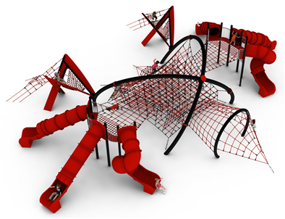
SPIDER nr kat.: 1226
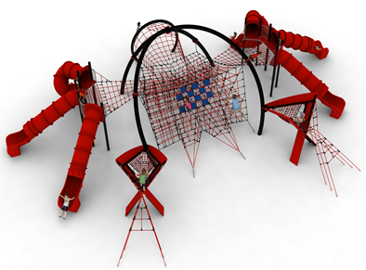
Wymiary urządzenia:  Długość: 16,7m  Szerokość: 20,5m  Wysokość: 4,1m  Przestrzeń minimalna: 19,4m x 24,6m  Grupa wiekowa: od 5 do 14 lat  Głębokość posadowienia: 1m  Wysokość swobodnego upadku: do 3m | 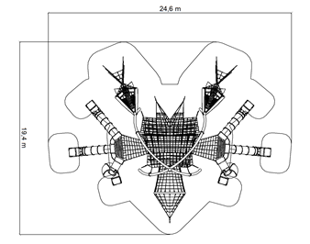
Wytyczne dotyczące materiałów i technologii wykonania urządzenia.
SPIDER jest urządzeniem o wyglądzie przypominającym pająka.
SPIDER składa się z:
- głównej konstrukcji stalowej w kształcie pochylonej kopuły, wewnątrz której zawieszona jest przestrzenna sieć o nieregularnym kształcie. Oka sieci kształtem zbliżone są do prostopadłościanów. Na przedniej ścianie sieci w dwunastu polach zamocowane są płyty gumowe w kolorze niebieskim, imitujące oczy pająka. Dodatkowo do przedniej ściany sieci zamocowane są dwie sieci linowe w kształcie ostrosłupów, imitujące kły pająka. Sieci napięte są za pomocą śrub rzymskich cynkowanych ogniowo zakotwionych w gruncie,
- dwóch stalowych konstrukcji po bokach konstrukcji głównej, z których każda stanowi konstrukcję podestów wykonanych z płyt HPL grubości minimum 12mm oraz konstrukcję wsporczą dla trzech ślizgów rurowych – dwóch prostych oraz jednego kręconego, imitujących boczne odnóża pająka. Ślizgi wykonane są z polietylenu. Wysokość podestu dla ślizgów wynosi 2,2m. Konstrukcje poboczne połączone są z siecią konstrukcji głównej za pomocą poziomych siatek płaskich. Podesty, poza miejscami wlotów ślizgów oraz wejścia na sieć poziomą, otoczone są barierkami wykonanymi ze stali kwasoodpornej,
- dwóch stalowych konstrukcji imitujących przednie odnóża pająka, w kształcie liter X. Konstrukcja stalowa obudowana jest od zewnętrznej strony płytami HPL grubości minimum 12mm. Wewnątrz konstrukcji zawieszone jest siedzisko wykonane z gęstej sieci linowej o oku nie większym niż 130x130mm. Do siedziska prowadzi wejście linowe w kształcie litery X zamocowane z jednej strony do konstrukcji stalowej odnóża, z drugiej zakotwione w gruncie,
- tylnej konstrukcji stalowej imitującej odwłok w kształcie łuku o wysokości 2,5m do której z obu jego stron zamocowana jest sieć linowa, z jednej strony prowadząca do sieci na konstrukcji głównej, z drugiej napięta za pomocą śruby rzymskiej cynkowanej ogniowo zakotwionej w gruncie.
Konstrukcja stalowa wykonana ze stali czarnej jest zabezpieczona przed korozją poprzez cynkowanie ogniowe oraz malowanie proszkowe. Elementy linowe wykonane są z lin poliamidowych, plecionych, klejonych o średnicy 18mm, połączonych złączkami wykonanymi z aluminium, stali nierdzewnej oraz tworzyw sztucznych. Połączenia sieci linowej z obejmami zapewnione jest za pomocą śrub oczkowych wykonanych ze stali nierdzewnej. Naciąg części linowej zapewniają cynkowane ogniowo śruby rzymskie. Posadowienie konstrukcji stalowej wykonane jako stopy żelbetowe.

Obszar upadku urządzenia powinien zostać wykonany na nawierzchni zgodnie z normą PN EN 1176- 1:2017. Do wykonania montażu niezbędna jest możliwość dojazdu ciężkiego sprzętu budowlanego.

W trosce o bezpieczeństwo dzieci oraz jakość urządzeń wymaga się, aby urządzenia posiadały certyfikat na zgodność z normami PN EN 1176-1:2017, PN EN 1176-11:2014-11 wydane w systemie akredytowanym przez Państwowe Centrum Akredytacji lub krajowej jednostki akredytującej pozostałych Państw członkowskich, zgodnie z Rozporządzeniem Parlamentu Europejskiego i Rady Unii Europejskiej (WE) nr 765/2008”

